3.3 噪声


教学目标
目标要求 | 重、难点
正确理解噪声的概念
了解噪声的危害
知道控制噪声的方法
会判断控制噪声的方式 | 重点
知识梳理
1．噪声：凡是影响人们正常休息、学习和工作的声音，对人们活动产生①的声音都是噪声。
2．噪声的产生：物体无规则振动。如图所示
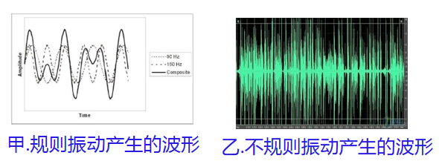
3.用②（dB）表示噪声的强弱。30-40dB是较为理想的安静环境；70dB会影响到说话；90dB以上听力会受到严重影响，人们会感到不适。下图为分贝与人们感受关系。
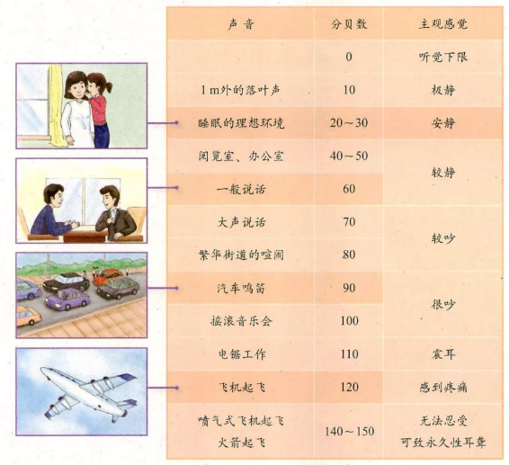
4.噪声的危害：在噪声环境中，人们听力会受到严重影响，会引起头疼、神经衰弱、高血压等疾病。更高的噪声环境，会发生鼓膜出血、双耳失聪等症状。
5.噪声的防治途径：防治噪声从三方面入手：一、③；二、④；三、⑤。
6.噪声防治方法
（1）防止噪声的产生：就是让产生噪声的声源不振动或者振动发出的声源无法传播出去。如给摩托车排气筒加装消声器等（如图所示）。
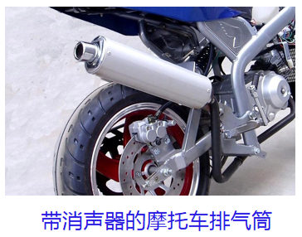
（2）阻断噪声的传播：就是在噪声传播过程中，隔离或吸收声波，阻断噪声进入人们所在的环境。如城市道路两旁加装隔音板等（如图所示）。
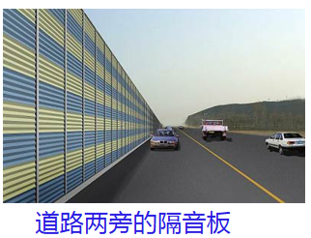
（3）阻止噪声进入耳朵：在人耳处佩戴防护装置，防止噪声进入人耳。如车间工人佩戴耳罩（耳塞）等。（如图所示）。
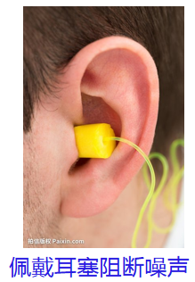
①干扰；②分贝；③防止噪声的产生；④阻断噪声的传播；⑤防止噪声进入耳朵。

【重点一】控制噪声的方式
噪声危害和控制在本章占据重要位置，也是声现象的主要内容。噪声污染也是环境污染的一种，在重视环境污染的今天，人们对噪声污染的重视程度越来越大，噪声治理也逐渐走进了我们的生活。为此，在中考试题中，有关噪声危害和控制的试题出现的频率呈逐年增加趋势。噪声危害和控制方面的试题主要集中在如何控制噪声和对噪声的认识两个方面。
噪声的防治与控制有三个方面，一是在声源处控制或减弱噪声；二是在噪声传播过程中控制噪声；三是在接收处（人耳）控制或减弱噪声接收。尤其是在传播过程中控制噪声传播出现的概率更大。在生活中多积累噪声防治的实例多理解噪声防治具有非常重要的意义。

1.下列四副图片与其对应的说法，正确的是（ ）。
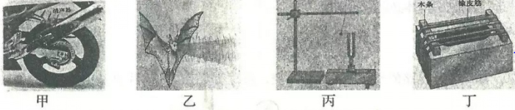
A．甲图摩托车的消音器是在传播过程中减弱噪声的；
B．乙图蝙蝠的导航系统在太空中依然可以发挥作用；
C．丙图正在发声的音叉把小球反复弹开，说明发声的音叉在振动；
D．丁图自制橡皮筋吉他的橡皮筋绷紧程度相同时，细的橡皮筋是低音弦
2.通常人们会从噪声的产生、传播及接收三个环节控制噪声。下列措施中，属于在产生环节控制噪声的是（ ）。
A. 临街的房屋安装隔音玻璃； B. 学校附近禁止汽车鸣笛；
C. 在高噪声环境下工作的人戴耳罩；D. 在城市道路旁安装隔声板
3.伴随现代社会的高速发展，噪声已严重影响人们的正常生活和工作，下面事例中不是直接控制噪声措施的是（ ）。
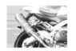 | 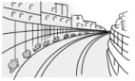 | 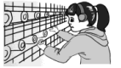 | 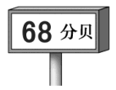
A | B | C | D
A. 摩托车的消声器； B. 城市道路的隔声板；
C. 工厂用的防噪声耳罩；D. 显示噪声等级的装置
4.关于声音的下列说法中，正确的是（ ）。
A．回声是声音的一种折射现象；
B．利用回声可以探测海水流动的速度；
C．闻其声而知其人，是根据每个人发出的声音频率不同来判断的；
D．控制噪声的措施有：防止噪声产生、阻断噪声传播、防止噪声进入耳朵
5.在高考考场路段，在安静办公区域都有如图所示的警示图标，从控制噪声污染方面，下面说法正确的是（ ）。
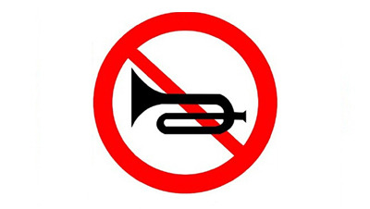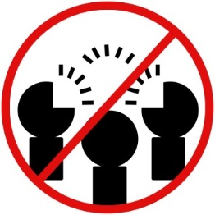
禁止鸣笛标志 禁止喧哗标志
A.这是从阻断噪声传播角度，控制噪声污染；
B.这是从控制噪声传播角度，控制噪声污染；
C.这是从防止噪声产生角度，控制噪声污染；
D.这是既从控制噪声传播又能阻断噪声传播角度，控制噪声污染
6.关于声现象，下列说法中正确的是（ ）。
A．声音在空气中的传播速度为3×10⁸m/s；
B．声音是由物体振动产生的；
C．戴防噪声耳罩可以防止噪声产生；
D．超声波可以在真空中传播
7.长沙福元路大桥东入口采用了全封闭的隔音措施，如图所示，该设施长175m，高7m，由隔音板组成，能降噪20分贝左右，下列说法中正确的是（ ）。
A．采用全封闭隔音是在声源处阻断噪声的传播；
B．分贝是用来表示声音强弱等级的单位；
C．隔音板能降低噪声的音调；
D．隔音板隔音利用了声音的直线传播
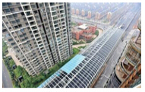
8.下列关于声现象的说法中，不正确的是（ ）。
A、在音乐会上，人们常用响度来区分是何种乐器发出的声音；
B、用一根棉线和两个纸杯可以以制成“土电话”，说明固体能够传声；
C、刮风时，我们能听到树叶发出的声音，说明树叶在振动；
D、公路边植树，既可以净化空气，也可以减弱噪声
9.控制噪声是城市环境保护的主要项目之一。下列措施不能减弱噪声的是（ ）。
A．大街小巷两旁种草植树； B．市区禁止机动车鸣笛；
C．摩托车的排气管上加消声器；D．在一些主要干道旁设置噪声监测设备
10.下列与声音有关的现象中，说法正确的是（ A ）
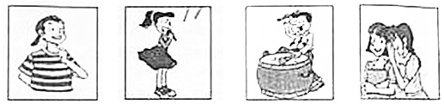
A．人说话时声带在振动； B． 用麦克风唱歌可以提高音调；
C． 听到的鼓声是通过地面传来的；D． 小声说话是防止噪声进入耳朵
11.噪声已成为现代城市环境污染重要因素之一。下列措施不能直接减弱噪声的是（ ）。
A．在道路两旁、建筑物周围植树； B．给摩托车、汽车的排气管安装消声器；
C．在城市主要道路两旁安装噪声监测仪；D．纺织工人在车间工作时戴上耳罩
二、填空题
12. 2017年5月31日，位于长春市伊通河上的自由大桥在2s内成功爆破．由于采用“微爆破”技术，爆破中产生的声音很小，这是在 处减弱噪声，最大限度的控制了声音的 （选填“音调”、“响度”或“音色”）。
13.如图所示的实验说明 可以传声；右图所示的摩托车安装消声器是从 方面控制噪声的。
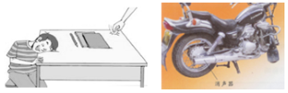

1.【答案】C。
【解析】A．甲图摩托车的消音器是在传播过程中减弱噪声的；此说法错误。消音器安装在摩托车排气筒上，属于在生源处控制噪声。
B．乙图蝙蝠的导航系统在太空中依然可以发挥作用；此说法错误。蝙蝠的导航系统是靠超声波传递信息实现的，在太空中没有传播的介质，故蝙蝠的导航系统在太空中是无法发挥作用的。
C．丙图正在发声的音叉把小球反复弹开，说明发声的音叉在振动；此说法正确。把小球弹开是因为音叉振动产生的，故C的说法正确。
D．丁图自制橡皮筋吉他的橡皮筋绷紧程度相同时，细的橡皮筋是低音弦；橡皮筋绷紧程度相同时，越细它的振动越快，音调越高，所以细的橡皮筋是高音弦。
2.【答案】B。
【解析】临街的房屋安装隔音玻璃、城市道路旁安装隔声板，都是阻断了噪声的传播，是在传播过程中减弱噪声，故A 、D 选项不符合题意；学校附近禁止鸣笛，防止了噪声的产生，故B 选项符合题意；高噪声环境下工作的人戴耳罩，是防止噪声进入人耳，是在接收环节减弱噪声，故C 选项不符合题意。
3.【答案】D。
【解析】显示噪声等级的装置只是监测噪声的响度，并不能减弱噪声，所以不是直接控制噪声的措施，故D 选项符合题意；摩托车的消声器是在噪声的产生处减弱噪声，城市道路的隔声板是在噪声的传播过程中减弱噪声，工人用的防噪声耳罩是从人耳处减弱噪声，这些措施都能够有效控制噪声。
4.【答案】D。
【解析】回声是声音的反射现象；利用回声可以探测海水的深度；闻声识人是根据人的音色来判断的；控制噪声的方法有：防止噪声产生、控制噪声传播、防止噪声进入耳朵三个方面。故D正确。
5.【答案】C。
【解析】控制噪声从以下三方面入手：（1）防止噪声的产生；（2）阻断噪声的传播；（3）防止早噪声进入耳朵。在高考考场路段，在安静的工作环境，汽车不鸣笛，人们不喧哗，就不会产生噪声。所以，正确答案是C。
6.【答案】B。
【解析】A、光的传播速度是3×108m/s，声音在15℃的空气中传播速度是340m/s，故A错误。
B、声音是由物体振动产生的，故B正确。
C、戴防噪声耳罩可以防止噪声进入人耳，但是不能防止噪声的产生，故C错误。
D、声音的传播需要介质，超声波不能在真空中传播，故D错误。故选B。
7.【答案】B。
【解析】减弱噪声的途径：（1）在声源处减弱，（2）在传播过程中减弱，（3）在人耳处减弱。
长沙福元路大桥东入口采用全封闭隔音表示声音是在传播过程中阻断噪音的传播，故选项A不正确。
分贝是用来表示声音强弱等级的单位，故选项B正确。
减弱噪声主要是减弱噪声的响度，隔音板不能能降低噪声的音调，只能在传播过程中减弱噪声的响度，故选项C不正确。
隔音板隔音是因为隔音板吸收了大量的声波，从而减小了噪声的响度，不是利用了声音的直线传播，故选项D不正确。
8.【答案】A。
【解析】A、在音乐会上，人们常用音色来区分是何种乐器发出的声音，故A符合题意。
B、用一根棉线和两个纸杯可以以制成“土电话”，这是由于固体能够传声．故B不符合题意。
C、刮风时，我们能听到树叶发出的声音，是因为树叶在振动．故C不符合题意。
D、公路边植树，既可以净化空气，也可以减弱噪声．故D不符合题意。故选A。
9.【答案】D。
【解析】A、道路两旁种草植树，是在噪声的传播过程中减弱噪声，可以减弱噪声，不符合题意。
B、市内禁止机动车鸣笛，是在在噪声的产生处减弱噪声，可以减弱噪声，不符合题意。
C、消声器可以在声源处减弱噪声，不符合题意。
D、噪声监测设备只是能够监测噪声的分贝，但不能减弱噪声，符合题意。故选D。
10.【答案】A。
【解析】A、声音是由物体振动产生的，一切正在发声的物体都在振动，振动停止，发声也停止；人说话时发声是靠声带的振动，故A正确。
B、用麦克风唱歌可以提高声音的响度，但不能提高声音的音调，故B错误。
C、听到的鼓声是通过空气传来的，故C错误。
D、小声说话是在声源处减弱噪声，不是在传播过程中减弱，故D错误。故选A。
11.【答案】C。
【解析】A、在道路两旁、建筑物周围植树是在传播过程中减弱噪声的，故A不符合题意。
B、排气管上装消声器是在声源处减弱噪声的，故B不符合题意。
C、噪声监测仪只能检测声音的大小，不能减弱噪声，故C符合题意。
D、在纺织车间戴上耳塞是在人耳处减弱噪声的，故D不符合题意。故选C。
二、填空题
12. 【答案】声源；响度。
【解析】采用“微爆破”技术，爆破中产生的声音很小可以在声源处减弱噪声，防止影响人们正常生活。爆破中产生的声音很小是发声体的振幅发生改变，所以发出声音的响度发生改变；所以最大限度的控制了声音的响度。
故答案为：声源；响度。
13.【答案】固体、防治噪声产生。
【解析】甲图中的男孩耳朵贴在桌面上听声音，说明固体能够传播声音；减弱噪声的途径有：在声源处、在传播过程中、在人耳处；的摩托车安装消声器是从声源处减弱噪声的。

